Хабаров Алексей Владимирович. Методика интерактивного петрофизического моделирования недонасыщенных залежей нефти : по данным керна, ГИС и истории разработки месторождений салымской группы : диссертация ... кандидата технических наук : 25.00.10 / Хабаров Алексей Владимирович; [Место защиты: Рос. гос. геологоразведоч. ун-т им. С. Орджоникидзе (РГГРУ)].- Москва, 2010.- 101 с.: ил. РГБ ОД, 61 10-5/3141

Хабаров Алексей Владимирович
МЕТОДИКА ИНТЕРАКТИВНОГО ПЕТРОФИЗИЧЕСКОГО МОДЕЛИРОВАНИЯ НЕДОНАСЫЩЕННЫХ ЗАЛЕЖЕЙ НЕФТИ (по данным керна, ГИС и истории разработки месторождений салымской группы)
Специальность 25.00.10 — геофизика, геофизические методы поисков полезных ископаемых
Диссертация на соискание ученой степени кандидата технических наук
Научный руководитель: Доктор физ.-мат. наук профессор
Лухминский Борис Евгеньевич
Москва —2010
ОГЛАВЛЕНИЕ
Общаяхарактеристика работы 4
Введение 9
Глава 1. Модель зоны переходного насыщения 19
- История-развития моделирования переходной зоны. Обзор различных капиллярных моделей насыщенности 19
- Практическое применение модели Брукс-Кори 23
- Определение положения зеркала чистой воды 27
- Заключение по результатам применения капиллярной*модели,
насыщенности 29
Глава 2. Методика оценки пористости тонкослоистых пластов-коллекторов АС 10-11 Салымской группы месторождений 31
- Состояние проблемы 31
- Ограничения традиционной методики прогноза ФЕС тонкослоистых пластов-коллекторов .' 32
- Технология восстановления высокочастотной компоненты показаний плотностного каротажа 34
- Методика прогноза долевого содержания тонкослоистых коллекторов 39
- Статистический анализ различных вариантов оценки пористости 43
- Выводы по результатам применения специальных технологий при оценке
пористости горных пород '. 43
Глава 3. Прогноз проницаемости и продуктивности 45
- Традиционные методы и существующие неопределенности 45
- Сбор, подготовка и анализ керновых данных 47
- Выбор, настройка и проверка модели проницаемости, учитывающей структуру порового пространства 49
- Прогноз эксплуатационных показателей скважин по данным ГИС 56
- Анализ влияющих факторов 56
t
- Эмпирическая модель обводненности 56
- Прогноз обводненности - фазовые проницаемости 57
- Модель Кори 61
3.4.5. Прогноз продуктивности - уравнение Дарси 65
- Разработка комплексной методики прогноза проницаемости 68
3.5.1. Лито-фациальная модель проницаемости 68
- Лито-плотностная модель проницаемости 72
- Множественные регрессии и нейронные сети - как инструмент прогноза проницаемости 75
- Анализ результатов тестирования различных моделей проницаемости... 82
- Удельное электрическое сопротивление и его связь с изменением ФЭС
горных пород 85
3.7. Выводы по результатам анализа различных способов прогноза
проницаемости .^. 90
Глава 4. Интерактивный интерпретационный алгоритм 93
Заключение 95
Список литературы 96
ОБЩМЖАРіЖТЕРИСТИКАРАБОТЫ*
Актуальность работы
Большинство «классических» нефтяных месторождений Западной Сибири* (3G) представлены, малоамплитудными залежами? нефти; с: развитой; зоной переходного насыщения⁴ и наличием свободной воды выше; принятого водо-нефтяного контакта? (ВНК)* Разработка подобных «недонасыщенных» залежей^ сопряжена с существенными сложностями! оценки потенциала скважин и; риском: получения высокой обводненности: скважинной; продукции с самого начала эксплуатации;
. В такой , ситуации, понимание строения- и свойств зоны переходного насыщения ^ является непременным; условием, успешного управления разработкой «недонасыщенных» месторождений нефти: Для решения этой задачи * необходимо построение гибких интерпретационных алгоритмов, ядром которых является модель> переходной зоны (МПЗ), органично?взаимосвязанная- с моделями'всех индивидуальных характеристик коллекторов; Задача? создания подобной интерактивной системы петрофизического моделирования для нефтяных месторождений 3G весьма актуальна, и.своевременна;
Цели и задачи работы • .
Цель работы
Разработка методики» интерактивного петрофизического моделирования недонасыщенных коллекторов переходной зоны по данным керна, ГИС и промысловой информации.
Апробация полученной методики на продуктивных пластах-коллекторах АС 10-11 месторождений Салымской группы (Западно-Салымское, Ваделыпское и Верхне-Салымское месторождения)
Задачи исследования
- Построение МПЗ
- Оценка пористости и нефтенасыщенности тонко- и микрослоистых коллекторов
- Прогноз проницаемости коллекторов различной литологии. Согласование фактической и прогнозной продуктивности скважин. •
Научная новизна
Впервые применительно к пластам-коллекторам АС 10-11
месторождений Салымской группы получены следующие результаты :
- Построена капиллярная модель зоны переходного насыщения.
- Разработан комплексный алгоритм деконволюции плотностного каротажа
- Разработана методика комплексирования электрической и капиллярной моделей с целью повышения достоверности оценки нефтенасыщенности тонко- и микрослоистых коллекторов
- Разработана методика комплексирования радиоактивных и электрических методов ГИС (в рамках единой модели переходной зоны) для оценки проницаемости малоглинистых песчано-алевритовых коллекторов
Основные защищаемые положения
- Модель переходной зоны нефтяной залежи может быть представлена в виде зависимости водонасыщенности коллекторов от их проницаемости, пористости и высоты над зеркалом чистой воды (ЗЧВ)
- Применение капиллярной модели насыщенности позволяет более точно (в сравнении с данными электрометрии) определять К„ пластов-коллекторов толщиной менее 1-2м.
- Сравнительный анализ оценок водонасыщенности по электрическим и капиллярным данным позволяет выявлять интервалы с неудовлетворительной оценкой проницаемости и проводить ее
последующую коррекцию.
• Комплексный* анализ и интерпретация данных стандартного каротажа¹, (КС, ГГКп, НКТ, ГК),' позволяют прогнозировать начальный дебит и
обводненность скважин;
Практическая ценность
В результате выполненных исследований и работ повышена
достоверность- оценки подсчетных параметров недонасыщенных пластов- коллекторов AGIO-11 Западно-Салымского, Верхне-Салымского и Ваделыпского месторождений. Как следствие, достигнута высокая
эффективность освоения скважин и дальнейшего, управления разработкой этих месторождений.
Личный вклад автора.
Материалы, положенные в основу диссертации, получены, самим автором или с его. непосредственным участием' при работе в качестве главного технического специалиста - геофизика НК «Салым Петролеум Девелопмент» в 2006-2010 г.г.
Реализация и апробация работы Реализация работы
Созданная технология легла в основу информационного петрофизического’обеспечения разработки Западно-Салымского, Ваделыпского и Верхне-Салымского месторождений. Некоторые элементы диссертации были использованы при подготовке и защите оперативного подсчета запасов Западно-Салымского и Ваделыпского месторождений (2009г.).
Апробация работы
Основные положения и результаты работы докладывались на международной конференции геофизиков и геологов «Тюмень -2007»; ХІІІ-ой научно-практической конференции «Пути реализации нефтегазового и рудного потенциала Ханты-Мансийского автономного округа - Югры» - 15-19 ноября 2009 года, г. Ханты-Мансийск; техническом семинаре, молодежной* секции международного общества нефтяников SPE - 17 марта 2010г., г. Москва; техническом семинаре SPE «Синергия статического и динамического моделирования» - 23-25 марта 2010г., г. Москва; международной і технической конференции SPE «Петрофизика XXI - Традиции* и Инновации» - 17-19 мая 2010,' г. Тюмень.
«
Публикации
Результаты диссертации изложены в 6-ти научных работах
Структура и объем работы
Диссертация состоит из введения, 4-х глав, заключения, содержит 103 страницы, в том числе 64 рисунка и 3 таблицы. Список литературы включает 78 наименований.
В ходе выполнения работы автор широко пользовался программным обеспечением «Techlog» компании «Techsia» (отделение компании «Schlumberger»), являющегося продуктом совместной' разработки компаний «Techsia», «Shell», «Schlumberger», а также ряда других сервисных и добывающих компаний.
)
Благодарности '
Автор выражает глубокую признательность своему научному руководителю д.ф.-м.н. профессору Лухминскому Б.Е. за неизменное внимание, тактичное отношение, ценные замечания, консультации и
высокопрофессиональное руководство при подготовке и защите диссертации.
Автор выражает благодарность руководству компании Салым Петролеум Девелопмент и всему коллективу отдела геологии и разработки. Отдельную благодарность - специалистам этого отдела Быдзану А.Ю. и Сахибгарееву P.P.
Особо автор хочет отметить неоценимую помощь и большое влияние на направление и уровень исследований Главного Геофизика компании Салым Петролеум Девелопмент Волокитина Я.Е, p.h.d..
Отдельную благодарность - профессору кафедры ГИС ТюмГНГУ, к.г.- м.н. Хабарову Владимиру Васильевичу.
ВВЕДЕНИЕ
Общая информация-о месторождениях Салымской группы
' В' настоящей работе под месторождениями Салымской группы (МСГ)
подразумеваются Западно-Салымское, Ваделыпское и Верхне-Салымское
месторождения нефти. Разработка этих объектов ведется компанией «Салым*
»
Петролеум Девелопмент» (СПД) (совместное предприятие 50/50 Shell-и Сибирь Энерджи). .
В административном отношении МСГ находятся на территории Нефтеюганского района Ханты-Мансийского автономного округа Тюменской области, в Салымском* нефтегазоносном,районе Среднеобской¹ нефтегазоносной области. В пределах рассматриваемой территории установлена продуктивность нижне-меловых и юрских горизонтов (пласты АСЮ-11, БС8, ачимовская, баженовская и тюменская свиты). Компанией СПД ведется промышленная эксплуатация пластов группы АС 10-11, являющихся основным нефтеносным объектом. В отношении их запасов углеводородного сырья, наибольший интерес представляет Западно-Салымское месторождение. К настоящему моменту пробурено более 400 эксплуатационных скважин. Общая добыча нефти составляет величину 23000 т/сут..
Одним из основных принципов СПД является «принятие решений на основе качественных данных». В соответствии! с этой концепцией:
- Каждая эксплуатационная скважина (за исключением особых случаев) охарактеризована стандартным комплексом ГИС, обязательно включающим плотностной каротаж и современные модификации многозондовых электрических методов
•' В каждой двадцатой^ — ядерно-магнитный метод (для изучения порометрических и фильтрационных свойств коллекторов)
В выборочных скважинах применялись:
- электрические и акустические микро сканеры (изучение текстурных особенностей горных пород),
- диполярный широкополосный акустический метод (оценка неоднородности латеральной напряженности изучаемых отложений)
- кабельные пробоотборники образцов горных пород и пластовых флюдов
- вертикальное сейсмическое профилирование
- поверхностное и скважинное микросейсмическое прослушивание (для оценки геометрии трещин гидроразрыва) '
Приблизительно, в каждой двадцатой скважине эксплуатационного фонда и всех новых разведочных скважинах осуществляется отбор керна с сохраненным естественным насыщением. В настоящее время проходка с отбором подобного высокоинформативного керна превысила отметку в 2000м. При этом вынос и сохранность каменного материала составляет 98%.
Полнота и качество геолого-геофизических данных позволяют провести надежную оценку общих емкостных и литологических характеристик рассматриваемых отложений.
Так, продуктивные пласты АСЮ-11 представляют собой серии песчаных тел ограниченной толщины (от первых единиц - до первых десятков метров), сформировавшиеся в прибрежно-морской и дельтовой обстановках осадконакопления. Средние величины их фильтрационно-емкостных свойств составляют: К_{п} - 17-18%, К_{н} - 50-60% и К_{пр} - 20-30 мД.
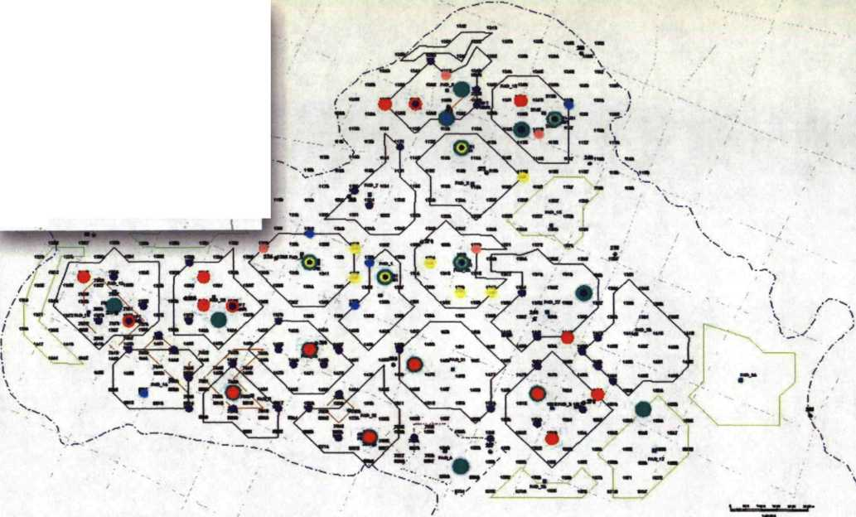
I
Микросканеры (FMI/UBI) Пластоиспытатель (MDT) ГДК(ХРТ)
Боковой керноотборник (CST) Кросс-дипольный АКШ (DSI) ЯМК (CMR)
Керн
Рис. 1 Схема каротажной и керновой изученности Западно-Салымского
месторождения

Литолго-минералогическая характеристика коллекторов
Комплексный анализ данных ГИС и результатов исследований керна привел к выявлению пяти основных типов коллекторов. Выявленные типы пород характеризуются явной дифференциацией в пространстве K_{np}=f(K_{n}), формируют видимые группы по капиллярным признакам, достаточно однородны по фильтрационно - емкостным, гранулометрическим и минералогическим свойствам, обладают индивидуальными текстурноструктурными особенностями (рис.2, 3) [26].
ФЕС
ГРАНУЛОМЕТРИЯ
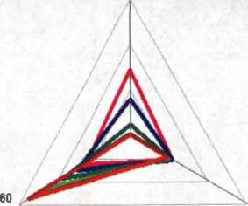
Кпр, mD
600
60
карбоната, материал, Д.е. s
Озерен,
оР^{т}
сортировки
зерен
алевритовая фракция, Д.е.
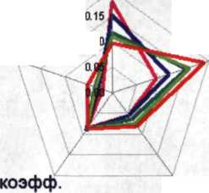
глинистая
фракция,
Д.е.
Кво, %
Кп, %
ГЛИНИСТЫЙ ЦЕМЕНТ
смешано слойные образования, Д-е.
гидрослюда,
Д.е.
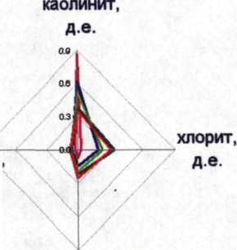
СКЕЛЕТ
кварц
Д.е.
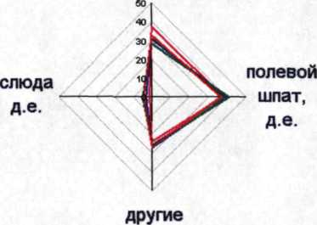
ТК4
Д.е.
I ТК5
■ ТК1 I
ТК2
ТКЗ

Рис.2 Петрофизическая характеристика выделенных типов коллекторов
Полученная классификация горных пород позволяет проследить эволюцию литолого-минералогических характеристик горных пород, по мере изменения их фильтрационно-емкостных свойств (см. также табл.1):

в
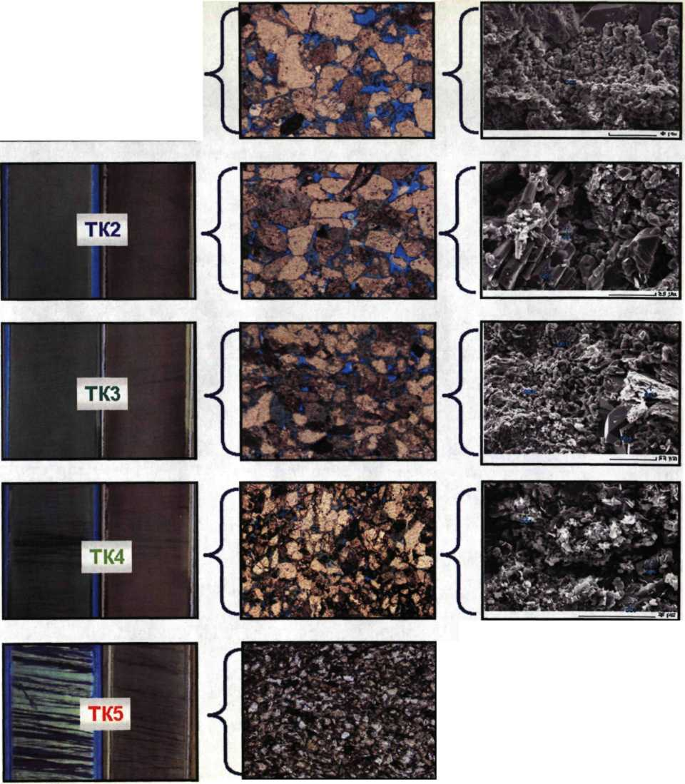
Рис.3 Текстурно-структурные особенности выделенных типов коллекторов А — фото керна в ультрафиолетовом свете, Б — фото керна в дневном свете, В- фото шлифов, Г - изображение порового пространства (растровый электронный
микроскоп)

- Первый тип. Песчаник мелкозернистый, до среднезернистого, слабоалевритистый, полимиктовый с глинистым цементом. Текстура ориентированно-слоистая. Средний диаметр зерен 0,18мм. В' составе глинистого цемента преобладает каолинит ~ 87 % •
- Второй тип. Песчаник мелкозернистый, слабоалевритистый, полимиктовый с глинистым цементом. Текстура ориентированно-слоистая. Средний диаметр зерен ОД 5мм. В составе глинистого цемента преобладает каолинит ~ 62 %.
- Третий тип. Песчаник мелкозернистый, алевритистый, полимиктовый с глинистым цементом. Текстура слоистая, обусловлена неравномерным распределением слюды и растительной органики. Средний диаметр зерен 0,12мм. В составе глинистого цемента преобладает каолинит ~ 38 %.
- Четвертый тип. Песчаник мелкозернистый, алевритистый, полимиктовый с глинистым цементом. Текстура слоистая, линзовидно-слоистая; обусловлена однонаправленной ориентацией удлинённых обломков и единичных линз глинистого состава. Средний диаметр зерен 0,11мм. В составе глинистого цемента преобладает каолинит ~ 52 %.
Таблица 1
тип  колле  ктора |  | ФЕС |  |  |  | МАТРИКС |  |  |  |  | ГЛИНИСТЫЙ ЦЕМЕНТ |  |  |  |  | ГРАНУЛОМЕТРИЯ
тип  колле  ктора |  | Кпр | Кп | Кво |  | кварц | полевой  шпат | Другие | слюда |  | као  линит | хлорит | гидр ос люда | смешано  слойные  образова  ния |  | диаме  тр  зерен | алевр  итовая  фракц  ия | глинис  тая  фракц  ия | карбон  атный  матери  ал | коэфф  ициент  сортир  овки
тип  колле  ктора |  | mD | N/V |  |  | N/V |  | >/v | \/v |  | N/V | V/V | Vv | N/V |  | mm | \/v | \/v | \/v | -
1 |  | 288 | 0.21 | 0.25 |  | 0.37 | 0.38 | 0.24 | 0.01 |  | 0.87 | 0.03 | 0.08 | 0.03 |  | 0.18 | 0.09 | 0.05 | 0.02 | 0.86
2 |  | 161 | 0.21 | 0.30 |  | 0.31 | 0.39 | 0.27 | 0.03 |  | 0.62 | 0.18 | 0.14 | 0.05 |  | 0.15 | 0.12 | 0.05 | 0.03 | 0.89
3 |  | 50 | 0.20 | 0.37 |  | 0.28 | 0.41 | 0.26 | 0.05 |  | 0.38 | 0.33 | 0.21 | 0.07 |  | 0.12 | 0.15 | 0.06 | 0.04 | 0.88
4 |  | 11 | 0.20 | 0.46 |  | 0.32 | 0.37 | 0.27 | 0.04 |  | 0.52 | 0.22 | 0.19 | 0.07 |  | 0.11 | 0.16 | 0.07 | 0.03 | 0.86
5 |  | 5 | 0.19 | 0.55 |  | 0.33 | 0.37 | 0.27 | 0.04 |  | 0.37 | 0.30 | 0.26 | 0.08 |  | 0.10 | 0.19 | 0.08 | 0.05 | 0.86

В целом, осуществляя обобщение всех данных, необходимо отметить следующие основные закономерности:
- Главными факторами, контролирующими улучшение качества коллекторов, являются увеличение диаметра зерен скелета и содержания каолинита в составе глинистого цемента.
- С ухудшением коллекторских свойств отмечается тенденция к увеличению содержания хлорита, гидрослюды и смешано-слойных образований. Происходит нарастание объема алевритовой и глинистой фракции, некоторое повышение содержания карбонатного материала с 2-х до 5-ти %, слюды с 1 -го до 4-5%.
Таким образом, рассматриваемые отложения не являются исключением (в петрофизическом отношении). Возрастание К_{пр}, контролируемое увеличением размера зерен, является хорошо известным петрофизическим механизмом, также как и роль каолинита как индикатора качества коллектора. Так, в соответствии с публикацией [25]: «Минеральный состав глинистого цемента тесно связан с изменением фильтрационных свойств коллекторов. Преобладание в цементе песчаников порового аутигенного каолинита с крупными размерами частиц и беспорядочным расположением повышает проницаемость коллекторов в десятки раз по сравнению с породами, в цементе которых находятся тонкодисперсные, сорбционно-емкие глинистые материалы».

Особенности насыщения пластов АСЮ-11
Характерной чертой разрабатываемых залежей является их малая высота - не более 50м (рис.4), что обуславливает, совместно с в целом невысокими коллекторскими свойствами, их существенную недонасыщенность нефтью (рис.5).
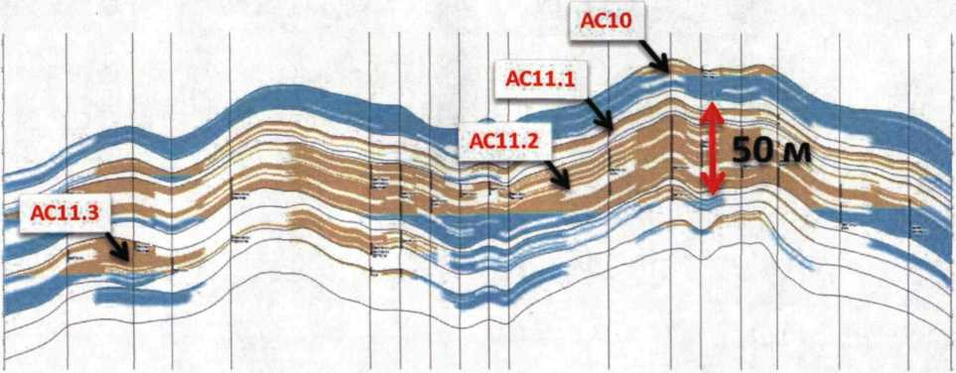
Рис.4 Геологический разрез пластов АС 10-11 Западно-Салымского
месторождения

Кроме этого, общая геологическая ситуация осложняется существенной литолого-фациальной изменчивостью пластов группы АС 10-11. Так, на рисунке 5 приведена площадная схема вертикальных профилей пористости и нефтенасыщенности пласта АС 11.2. Представленные данные убедительно свидетельствуют о преимущественном недонасыщении нефтью и значительной литологической вариации рассматриваемых коллекторов.
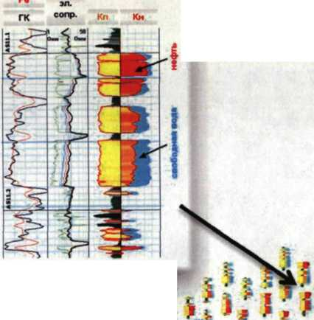

Рис.5 Площадная схема скважинных профилей пористости и нефтенасыщенности пласта АС 11.2 Западно-Салымского месторождения
Особенности разработки недонасыщенных пластов АСЮ-11
Выработка запасов подобных недонасыщенных коллекторов, содержащих большое количество подвижной воды, сопряжена с существенными сложностями.
На рисунке 6 приведен график среднемесячной продукции Западно- Салымского месторождения. Как видно из представленных данных, с самого начала эксплуатации, еще в отсутствие закачки, полученная продукция уже характеризовалась существенной степенью обводненности. Что, очевидно,
свидетельствует о притоках свободной поровой воды из зоны переходного насыщения.
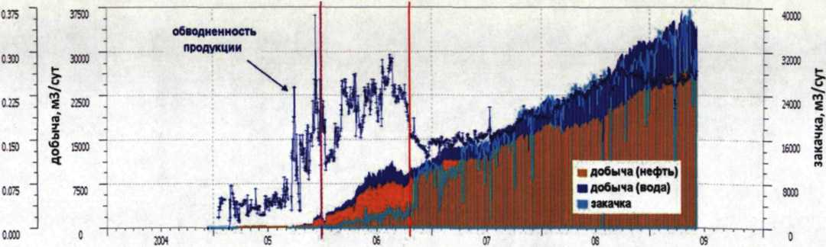
обводненность, л •
Рис.6 График среднесуточных объемов добычи и закачки на Западно-
Салымском месторождении

При этом, в отсутствие (на начальном этапе) четких представлений о динамических свойствах резервуара, попытки интенсификации добычи за счет увеличения перфорационных интервалов вглубь переходной зоны привели к резкому росту обводненности скважинной продукции (рис.6, 2005-2006 г.г.).
В такой геологической ситуации, понимание строения и свойств недонасыщенных залежей является непременным условием их успешной разработки. При этом, особую роль в решении этой проблемы играет задача построения зоны переходного насыщения.

ЗАКЛЮЧЕНИЕ
В заключении сделан вывод о том, что исследования, выполненные автором, позволили впервые для терригенных коллекторов Салымской группы месторождений решить поставленные перед ним задачи и получить следующие результаты:
- Построена капиллярная модель зоны переходного насыщения в виде зависимости водонасыщенности коллекторов от их фильтрационноемкостных свойств и высоты над зеркалом чистой воды. Проведена независимая от данных электрометрии оценка нефтенасыщенности горных пород по данным МПЗ.
- Проведена уточненная оценка нефтенасыщенности тонко- и микрослоистых коллекторов. Решение задачи достигнуто замещением электрической модели на капиллярную модель насыщенности в интервалах гетерогенных и тонкослоистых коллекторов.
- Сравнительный анализ оценок водонасыщенности по электрическим и капиллярным данным позволил выявить интервалы с неудовлетворительной оценкой проницаемости и провести ее последующую коррекцию.
- Разработанная методика интерпретации стандартного комплекса ГИС (КС, ГГКп, НКТ, ГК) позволяет прогнозировать начальный дебит и обводненность скважин.
В результате выполненных исследований и работ повышена достоверность оценки подсчетных параметров недонасыщенных пластов-коллекторов АСЮ- 11 Западно-Салымского, Верхне-Салымского и Ваделыпского месторождений. Как следствие, достигнута высокая эффективность освоения скважин и дальнейшего управления разработкой этих месторождений.
Список литературы
I^{і}.. Азаматов В.И: Переходная зона и водонефтяной; контакт горизонта Д1 Ромашкинского и Ново-Елховского месторождению // В сб. Вопросы геологии; разработки- нефтяного® месторождения;, гидродинамики- т физикишласта:.Труды;ТатНИИ; вышб^ Л;, Недра, 196Ф
- Амикс Дж., Басс Д. Уайтинг Р. Физика нефтяного пласта // М., Гостоптехиздат, 1962, 571с.
- Белов Ю.Я. Возможности применения капилляриметрических исследований пород-коллекторов ■ для определения параметров, необходимых при подсчете запасов нефти и газа// В сб. Оптимизация разведки и подсчета запасов месторождений нефти и газа. Тр. ВНИГНИ, вып. 213, М., 1979
- Белов Ю.Я. Усовершенствование капилляриметрического метода исследования пород-коллекторов для определения: ряда параметров подсчета запасов нефти и газа // Диссертация к.г.-м.н., М., ВНИГНИ, 1980, 181с.
- Васильев В.Mi. К вопросу определения водонефтяных контактов и контуров нефтеносности в трещиноватых коллекторах // В сб. Геология и нефтегазоносность Восточного и Центрального Предкавказья. Труды ГрозНИИ, вып. 18
- Волокитин Я. Е., Хабаров А. В. Комплексная методика оценки коэффициента нефтенасыщенности гетерогенных коллекторов. // НТВ «Каротажник». 2009. Вып. 189, 143-166с.
- Волокитин Я. Е., Хабаров А. В., Сахибгареев P.P., Быдзан А.Ю., Боркент
Э.-Я. Методика интеграции каротажных и промысловых данных с целью
прогноза продуктивности скважин и их начальной обводненности. // НТВ «Каротажник». 2009. Вып. 189, 212-226с.
- Гаттенбергер Ю.П. Влияние проницаемости пласта на положение водонефтяного контакта//Геология нефти и газа, вып.З, 1958
9i ГомзиковВ.К., Молотова Н.А. Влияние размера- водонефтяных зон залежей на нефтеотдачу пластов. // Нефтепромысловое дело, вып. 12,'
' . 1976,': ■ ' , ’ ■ '' . ' ' . ■ ■■
- Дахнов В.Н. Электрические и . магнитные методы исследования скважин // Москва «Недра» 1967 . ,
- Демушкин Ю.И., Акбашев B.C., Князева А.И. Учет геологических закономерностей распределения пластовых вод при оценке результатов косвенных методов измерения остаточной воды // НТС Нефть и газ Тюмени, вып.9, 1971
- Добрынин: В.М. Интерпретация результатов геофизических исследований нефтяных и газовых скважин // Москва, Недра, 1988
13; Дьяконов Д.И., Леонтьев Е.И., Кузнецов Г.С. Общий курс геофизических исследований скважин // Москва, Недра, 1984
- Дьяконова Т.Ф., Бибилйн С .И., Дубина А.М.,. Исакова Т.Г., Юканова Е.А. (ОАО ”ЦГЭ”) Проблемы обоснования водонефтяного контакта по материалам геофизических исследований скважин, при построении детальных геологических моделей // Каротажник. 2004. №3-4. 83-97с.
- Кокшаров В.З. Волна Лэмба и ее связь с проницаемостью // Исследования по многоволновому акустическому каротажу и сейсмомоделированию; Новосибирск: Изд. ИГиГ СО АН СССР. 1990. 312с. . ' ■ ■ ■ ' ' ■ ; ■ : . ■ .
- Кошляк В.А., Якупов И.А. О формировании водонефтяного раздела в нефтяной залежи//Нефтегазовая геология и геофизика, вып.5, 1963
- Крутин В.Н., Марков М.Г., Юматов А.Ю. Скорость и затухание волн Лэмба-Стоунли в скважине, окруженной насыщенной пористой средой // Изв. АН СССР. Сер. “Физика Земли”. М.: Наука. 1987. № 9. 33-38 с.
- Леоньтьев Е.И., Дорогиницкая Л.М., Кузнецов Г.С., Малыхин А.Я. Изучение коллекторов нефти и газа месторождений Западной Сибири геофизическими методами // Москва, Недра, 1974
- Лиходедов В ЛЬ, Орлинский Б.М., Гильманшин А'.Ф. Влияние особенностей^{j}залежей-нефти на форму поверхности ВНК немощность переходной зоны // Геологияшефти и газа, вып. 5, 1970
- Мелик-Пашаев’ B.C. О так называемой переходной зоне при определении водонефтяного «контакта // Геология нефти и газа; выц.2, 1959
- Перников М.Ш. О переходной зоне и определении положения ВНК // Геология нефти и газа, вып.2,1971
- Петерсилье В.И., Белов Ю.Я. Опыт применения капилляриметрических измерений для оценки размеров и характера распределения флюидов переходных зон. // В сб. Методика разведки и подсчета запасов месторождений нефти и газа. Труды ВНИГНИ; вып.201, М., 1977
Петерсилье В.И., Порскун В.И., Яценко Г.Г. Методические рекомендации по подсчету геологических запасов нефти и газа объемным методом // Москва-Тверь, ВНИГНИ, НПЦ «Тверьгеофизика», 2003

В каждой пятой скважине проводится гидродинамический каротаж (главным образом, для оценки пластового давления в различных зонах и слоях резервуара)

